NAŘÍZENÍ
Agentury ochrany přírody a krajiny České republiky

ze dne 7. října 2026

o vyhlášení přírodní rezervace Číhanské slatě a jejího ochranného pásma
a stanovení jejích bližších ochranných podmínek

Agentura ochrany přírody a krajiny České republiky (dále jen „Agentura“) stanoví podle § 78 odst. 9 zákona č. 114/1992 Sb., o ochraně přírody a krajiny, v platném znění:

§ 1
Vymezení přírodní rezervace
(1) Vyhlašuje se přírodní rezervace Číhanské slatě (dále jen „přírodní rezervace“).

(2) Přírodní rezervace se rozkládá na území Karlovarského kraje, v katastrálních územích Babice u Poutnova a Číhaná u Poutnova. Hranice přírodní rezervace se stanoví uzavřeným geometrickým obrazcem s přímými stranami, jehož vrcholy jsou určeny souřadnicemi jednotné trigonometrické sítě katastrální⁾. Seznam souřadnic vrcholů geometrického obrazce tak, jak jdou v obrazci za sebou, je uveden v příloze č. 1 k tomuto nařízení Agentury.
(3) Ochranné pásmo přírodní rezervace se rozkládá na území Karlovarského kraje, v katastrálních územích Babice u Poutnova a Číhaná u Poutnova. Hranice ochranného pásma přírodní rezervace se stanoví uzavřeným geometrickým obrazcem s přímými stranami, jehož vrcholy jsou určeny souřadnicemi jednotné trigonometrické sítě katastrální¹⁾. Seznam souřadnic vrcholů geometrického obrazce tak, jak jdou v obrazci za sebou, je uveden v příloze č. 2 k tomuto nařízení Agentury.

(4) Orientační grafické znázornění území přírodní rezervace je uvedeno v příloze č. 3 k tomuto nařízení Agentury.

§ 2
Předmět ochrany
Předmětem ochrany přírodní rezervace jsou:
a) ekosystémy pramenišť, slatinišť, mokřadních luk a rašelinných lesů,
b) vývěry minerálních vod a plynů,
c) biotop vzácného a ohroženého druhu rozsivky Pinnularia ferrophila.

§ 3
Bližší ochranné podmínky
Jen se souhlasem příslušného orgánu ochrany přírody lze v přírodní rezervaci:
a) povolovat nebo provádět změny druhu pozemků nebo způsobů jejich využití,
b) vyznačovat cyklistické, turistické, jezdecké cesty a naučné stezky,
c) upravovat jímání a jímat minerální vody,
d) provádět skládky jakýchkoliv materiálů, včetně uložení dřevní hmoty, a to i přechodně,
e) zřizovat přikrmovací zařízení nebo slaniska a přikrmovat nebo vnadit zvěř mimo přikrmovací zařízení,
f) pást skot a mulčovat travní porosty,
g) povolovat a provádět zásahy, které by mohly způsobit změny vodního režimu nebo znečištění vod.

§ 4
Účinnost

Toto nařízení Agentury nabývá účinnosti patnáctým dnem po jeho vyhlášení.

RNDr. František Pelc v. r.
ředitel Agentury ochrany přírody a krajiny České republiky

Příloha č. 1 k nařízení Agentury o vyhlášení přírodní rezervace Číhanské slatě
Seznam souřadnic jednotné trigonometrické sítě katastrální (S-JTSK) jednotlivých vrcholů geometrického obrazce, kterým jsou stanoveny hranice přírodní rezervace Číhanské slatě

Geometrický obrazec – hranice přírodní rezervace Číhanské slatě

číslo bodu | souřadnice – Y [m] | souřadnice – X [m]
1 | 858729,50 | 1034091,09
2 | 858739,57 | 1034103,48
3 | 858768,36 | 1034135,72
4 | 858828,22 | 1034192,90
5 | 858846,05 | 1034221,25
6 | 858861,48 | 1034236,81
7 | 858878,59 | 1034256,10
8 | 858894,37 | 1034286,80
9 | 858899,82 | 1034303,09
10 | 858922,39 | 1034350,69
11 | 859014,98 | 1034325,43
12 | 859046,25 | 1034314,63
13 | 859048,44 | 1034313,87
14 | 859047,25 | 1034299,12
15 | 859047,04 | 1034296,49
16 | 859045,21 | 1034273,61
17 | 859044,87 | 1034269,42
18 | 859044,36 | 1034263,09
19 | 859040,30 | 1034252,29
20 | 859038,73 | 1034248,12
21 | 859037,77 | 1034245,57
22 | 859028,61 | 1034238,88
23 | 859023,09 | 1034234,85
24 | 859019,12 | 1034219,98
25 | 859015,78 | 1034214,08
26 | 859016,15 | 1034211,91
27 | 859016,62 | 1034209,21
28 | 859017,24 | 1034205,61
29 | 859015,31 | 1034200,95
30 | 859021,66 | 1034195,19
31 | 859023,10 | 1034186,22
32 | 859019,44 | 1034176,39
33 | 859017,60 | 1034173,78
34 | 859015,83 | 1034171,27
35 | 859011,89 | 1034165,68
36 | 859008,42 | 1034159,69
37 | 859007,27 | 1034152,46
38 | 859008,34 | 1034147,87
39 | 859002,89 | 1034141,54
40 | 859001,29 | 1034142,00
41 | 858998,54 | 1034142,80
42 | 858994,83 | 1034143,87
43 | 858992,74 | 1034144,47
44 | 858979,91 | 1034132,01
45 | 858968,06 | 1034123,39
46 | 858961,93 | 1034115,91
47 | 858962,65 | 1034112,91
48 | 858950,00 | 1034098,34
49 | 858949,35 | 1034094,13
50 | 858941,36 | 1034094,39
51 | 858932,49 | 1034086,64
52 | 858931,67 | 1034077,56
53 | 858931,40 | 1034074,63
54 | 858931,12 | 1034071,50
55 | 858921,56 | 1034066,32
56 | 858916,92 | 1034063,81
57 | 858913,80 | 1034062,12
58 | 858907,67 | 1034046,78
59 | 858904,48 | 1034043,10
60 | 858902,35 | 1034040,64
61 | 858891,09 | 1034027,64
62 | 858892,80 | 1034022,00
63 | 858884,15 | 1034017,59
64 | 858863,60 | 1033999,39
65 | 858844,56 | 1034015,11
66 | 858817,75 | 1034009,81
67 | 858816,43 | 1034011,21
68 | 858811,59 | 1034016,35
69 | 858793,12 | 1034020,32
70 | 858735,05 | 1033991,32
71 | 858694,50 | 1033943,48
72 | 858686,12 | 1033940,44
73 | 858682,90 | 1033930,91
74 | 858677,18 | 1033937,64
75 | 858664,36 | 1033935,97
76 | 858662,75 | 1033948,18
77 | 858650,78 | 1033946,87
78 | 858650,35 | 1033948,21
79 | 858650,04 | 1033949,45
80 | 858652,73 | 1033952,83
81 | 858659,94 | 1033969,14
82 | 858701,75 | 1034027,24
83 | 858728,69 | 1034065,09

Příloha č. 2 k nařízení Agentury o vyhlášení přírodní rezervace Číhanské slatě
Seznam souřadnic jednotné trigonometrické sítě katastrální (S-JTSK) jednotlivých vrcholů geometrického obrazce, kterým jsou stanoveny hranice ochranného pásma přírodní rezervace Číhanské slatě

Geometrický obrazec č. 1 – hranice ochranného pásma přírodní rezervace Číhanské slatě

číslo bodu | souřadnice – Y [m] | souřadnice – X [m]
1 | 858959,28 | 1034454,42
2 | 858964,30 | 1034471,20
3 | 859096,57 | 1034381,81
4 | 859092,56 | 1034375,47
5 | 859089,11 | 1034370,02
6 | 859083,63 | 1034361,67
7 | 859069,93 | 1034340,68
8 | 859069,34 | 1034339,78
9 | 859068,39 | 1034338,60
10 | 859056,27 | 1034323,58
11 | 859053,96 | 1034320,71
12 | 859048,44 | 1034313,87
13 | 859046,25 | 1034314,63
14 | 859014,98 | 1034325,43
15 | 858922,39 | 1034350,69
16 | 858926,88 | 1034393,39
17 | 858931,41 | 1034414,13

Geometrický obrazec č. 2 – hranice ochranného pásma přírodní rezervace Číhanské slatě

číslo bodu | souřadnice – Y [m] | souřadnice – X [m]
1 | 858697,25 | 1033936,49
2 | 858694,50 | 1033943,48
3 | 858735,05 | 1033991,32
4 | 858793,12 | 1034020,32
5 | 858811,59 | 1034016,35
6 | 858816,43 | 1034011,21
7 | 858817,75 | 1034009,81
8 | 858844,56 | 1034015,11
9 | 858863,60 | 1033999,39
10 | 858870,00 | 1033998,58
11 | 858846,62 | 1033972,14
12 | 858835,04 | 1033951,26
13 | 858818,94 | 1033952,11
14 | 858810,36 | 1033944,01
15 | 858797,00 | 1033941,39
16 | 858791,63 | 1033944,19
17 | 858788,06 | 1033938,47
18 | 858769,33 | 1033935,97
19 | 858762,00 | 1033942,64
20 | 858749,65 | 1033940,74
21 | 858734,69 | 1033942,29
22 | 858726,88 | 1033934,13

Příloha č. 3 k nařízení Agentury o vyhlášení přírodní rezervace Číhanské slatě
Orientační grafické znázornění území přírodní rezervace Číhanské slatě a jejího ochranného pásma

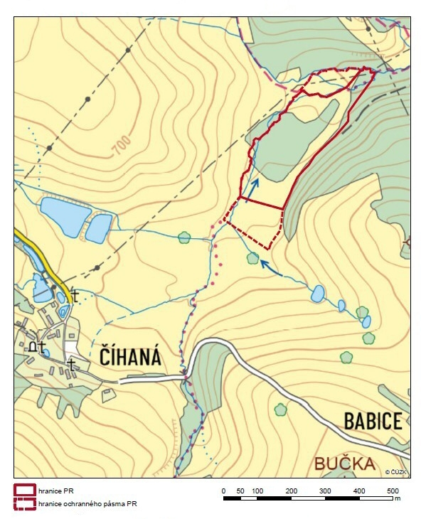

1) Nařízení vlády č. 159/2023 Sb., o stanovení geodetických referenčních systémů závazných na celém území České republiky, databází geodetických a geografických údajů a státních mapových děl vytvářených pro celé území České republiky a zásadách jejich používání.

